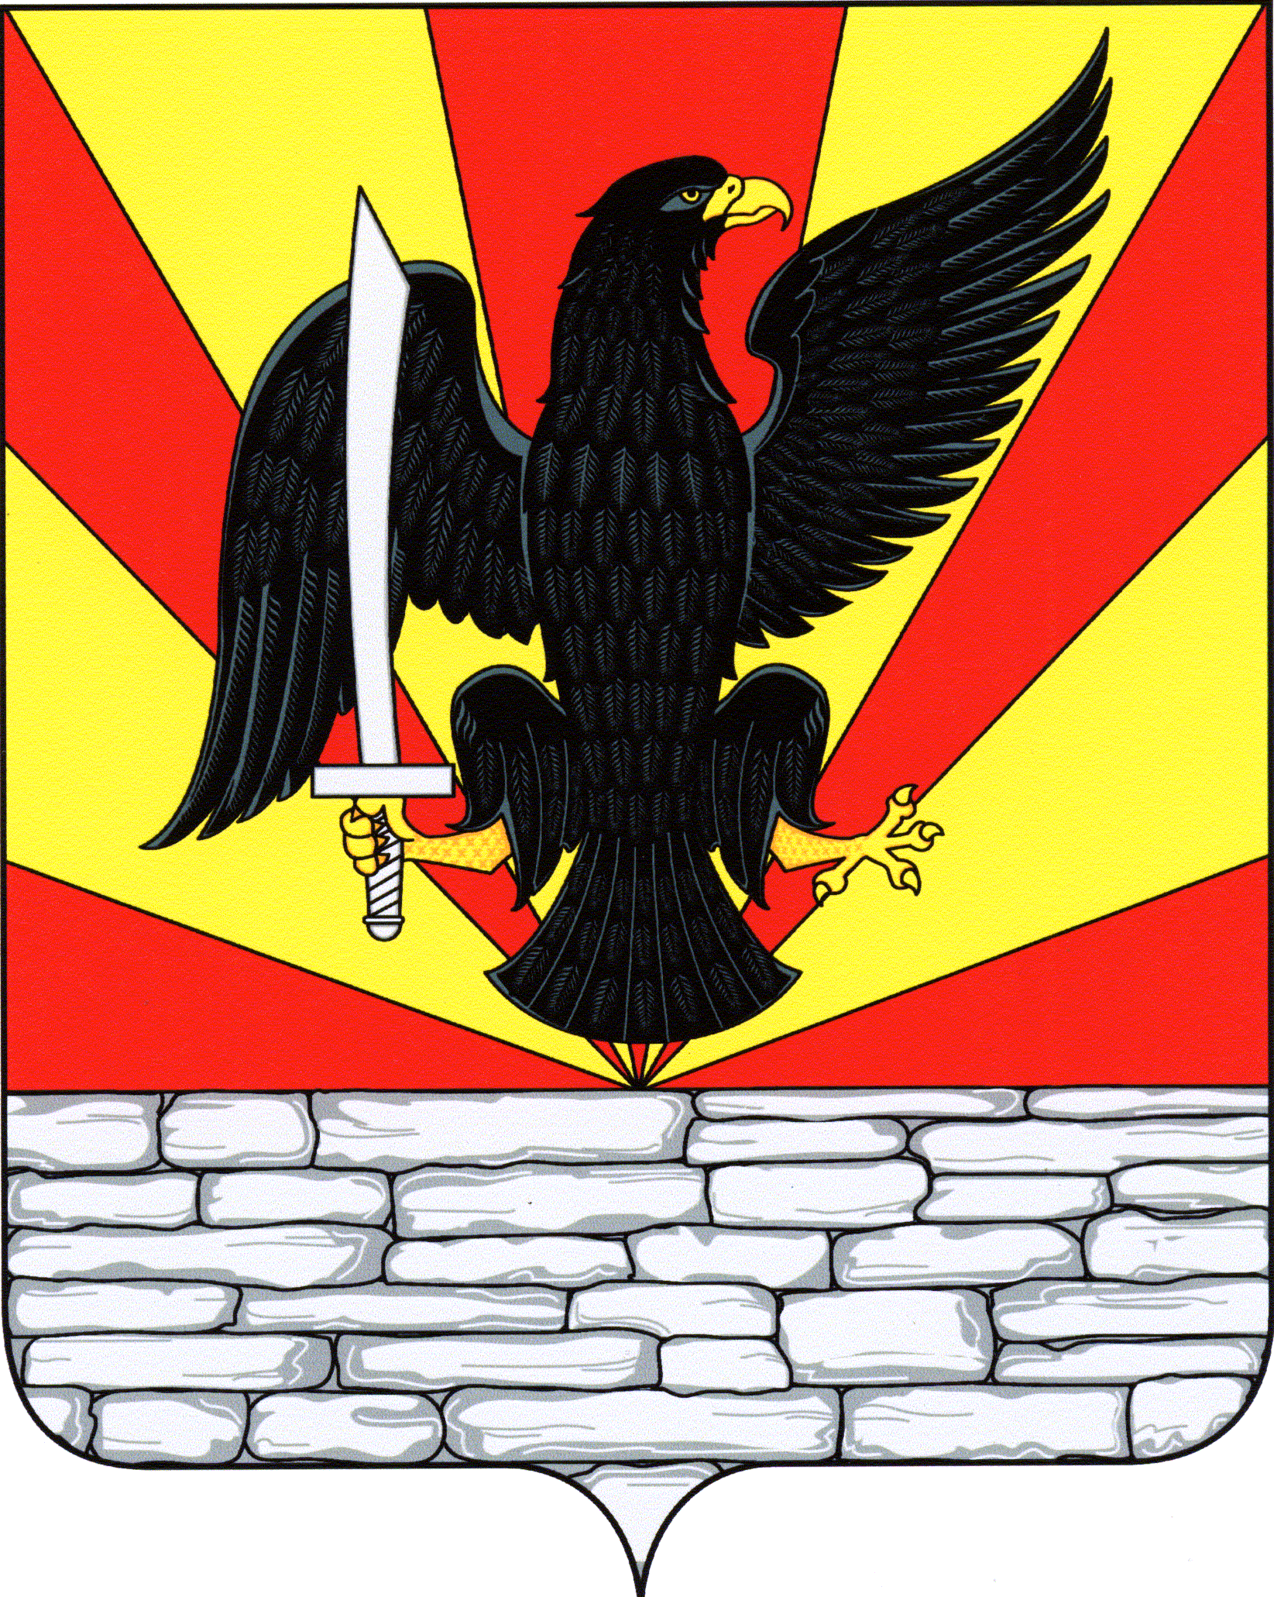
РОССИЙСКАЯ ФЕДЕРАЦИЯ
ОРЛОВСКАЯ ОБЛАСТЬ
КРАСНОЗОРЕНСКИЙ РАЙОН
РОССОШЕНСКИЙ СЕЛЬСКИЙ СОВЕТ НАРОДНЫХ ДЕПУТАТОВ

РЕШЕНИЕ

О внесении изменений и дополнений в решение Совета народных депутатов от 14.11.2019 № 71 «Об установлении налога на имущество физических лиц на территории Россошенского сельского поселения Краснозоренского района Орловской области» |  | Принято на 36 заседании  Россошенского сельского Совета  народных депутатов  18 февраля 2021 г. № 121

В целях приведения нормативно - правового акта в соответствие с действующим законодательством, на основании Протеста Новодеревеньковской межрайонной прокуратуры на решение сельского Совета народных депутатов от 14.11.2019 № 71 «Об установлении налога на имущество физических лиц на территории Россошенского сельского поселения Краснозоренского района Орловской области» Совет народных депутатов РЕШИЛ:

1. Внести в решение Совета народных депутатов от 14.11.2019 № 71 «Об установлении налога на имущество физических лиц на территории Россошенского сельского поселения Краснозоренского района Орловской области» (далее - Решение) следующие изменения:
  - абзац 4 подпункта «а)» пункта 3 Решения дополнить словами «в том числе расположенных в объектах налогообложения, указанных в подпункте «б)» настоящего пункта;»;
  - в абзаце 5 подпункта «а)» пункта 3 Решения слова «предоставленных» и «дачного» исключить.
2. Настоящее решение подлежит обнародованию (опубликованию) в установленном порядке.
3. Настоящее решение вступает в силу после его официального опубликования (обнародования).

Глава Россошенского
сельского поселения А.Г. Алдошин

